一年级下册数学复习大纲

第一、三单元 认识图形（二） 和 分类与整理
- 教学内容：
认识图形（二）
初步认识长方形、正方形、平行四边形、三角形和圆
进一步直观感知图形的特征
用同样的图形进行简单的拼组
解决问题：用七巧板拼指定的图形
分类与整理
按给定标准分类计数
自选标准分类计数，会用简单统计表呈现结果

- 目标：
- 能辨认长方形、正方形、三角形、平行四边形和圆；
- 能在具体活动中进行图形分割和拼组；
- 会用七巧板拼所学过的平面图形。
- 能够根据要求正确计数、较为清晰地呈现整理的结果，并在此基础上分析数据、提出问题
- 例：
（1）书本P94.3
（2）数一数， 填一填。
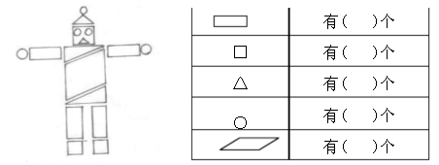
（3）画一画：缺了（ ）块。
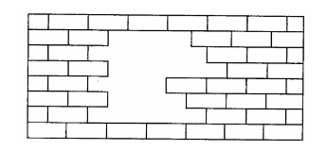
第二、六单元：20以内的退位减法 和100以内的加法和减法（一）
（一）教学内容：
口算
十几减9
十几减8、7、6
十几减5、4、3、2
20以内的退位减法
解决问题
100以内的加法和减法（一）
整十数加、减整十数
两位数加一位数、整十数
两位数减一位数、整十数
解决问题
不进位
进位
不退位
退位
小括号

（二）目标：
（1）掌握20以内退位减法的情况，包括对口算方法的理解和掌握，以及含有小括号的加、减两步试题的口算；
（2）从不同的角度收集信息，根据问题排除多余条件，能采用画图、转化等策略帮助自己理解题意、分析数量关系并解决问题。
（三）例：
（1）直接写出下面各题的得数。（3分钟）
12-8= 13-4= 14-9= 12-7= 15-7= 12-6= 13-5= 11-3= 13-9= 11-7= 15-6= 12-4= 11-6= 12-5= 16-9= 13-8= 14-8= 13-6= 11-5= 16-7= 15-9= 12-3= 14-7= 18-9=
11-2= 15-8= 14-6= 11-4= 14-5= 12-9= 16-8= 11-9= 17-8= 17-9= 11-8= 13-7=
30+40= 21+6= 35+4= 76-5= 90-80= 21+60= 35+8= 76-50= 67-4= 40+3= 52+20= 24+6= 67-9= 40-3= 52-20= 24-6=
（2）填一填。
46 + 8 = 83 – 7 =
先算： + = 先算： - =
再算： + = 再算： - =
7 + 58 – 40 = 7 + （58 – 40 ）=
先算： + = 先算： - =
再算： - = 再算： + =
（3）口算下面各题。
10-（3+2）= 6+（2+5）= 3+(8+4)=
12-(9-7)= 20-（6+4）= 5+（3+7）=
（4）看图列式计算。
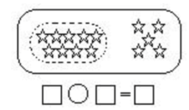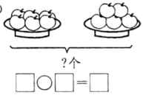
（5）填一填。
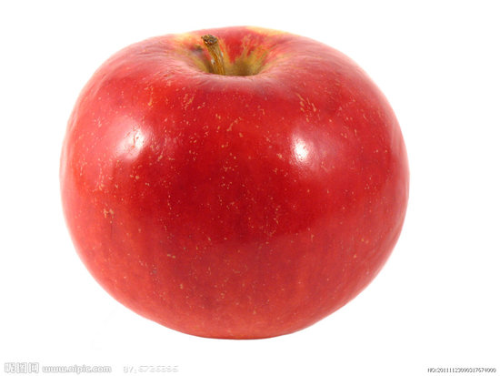
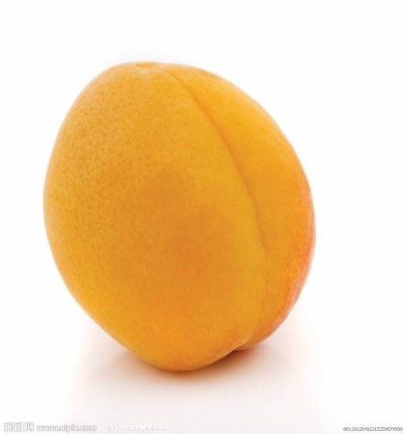苹果比黄桃少 个；黄桃比苹果多 个。
（6）小红和小明折，小红折了9颗，小明折了14颗。
小红比小明少折几颗？ 小明比小红多折几颗？
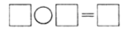（ ） （ ）
（7）用自己喜欢的方法解决问题。
一共有32颗红果，每6颗串成一串糖葫芦，可以串成几串糖葫芦？还剩几颗？

第四单元：100以内数的认识
（一）教学内容：
数数
100以内数的认识
数的认识
数的组成
读数、写数
比较大小
解决问题
加、减法
整十数加一位数和相应的减法
（二）目标：
- 能正确读写100以内的数；
- 会运用100以内的数表示物体的个数和顺序；
- 能正确的比较100以内数的大小，并能用“多得多、少得多、多一些、少一些”来描述两个数之间的大小关系；
- 能熟练地计算整十数加一位数及相应的减法；
- 会运用所学知识解决实际问题。
（三）例：
1、填空。
（1）有一个两位数，十位上的数是最大的一位数，个位上的数是5，这个数是（ ）。
（2）66是（ ）位数，（ ）位上的6表示6个十。
（3）100个一是（ ），它里面有（ ）个十。
（4）最大的两位数是（ ），最小的两位数是（ ），它们相差（ ）。
（5）45里面有（ ）个十和（ ）个一。
（6）一个数的个位上是3，十位上是9，这个数是（ ）。
（7）和90相邻的两个数是（ ）和（ ）。
（8）50以内个位上是5的两位数有： 。
2、看图写数。
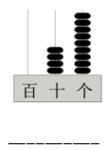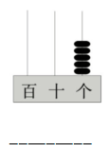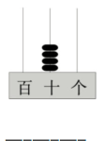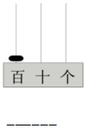
3、数的顺序。
79 |  | 81 |  | 83

 |  | 98 |  |  |  | 94

32
4、在合适的答案下画“ ”。

我养的金鱼比40条少一些
我养的金鱼比23条多一些
小东
小丽
（1）
小东可能养了多少条？ 小丽可能养了多少条？
38条 | 35条 | 12条

34条 | 20条 | 60条

第五单元：人民币的认识
（一）教学内容：
认识1元及1元以下的人民币
认识人民币
人民币的认识
简单的计算
人民币的单位及进率
认识5元及5元以上的人民币
人民币的兑换
人民币单位间的换算
简单的加、减运算
简单的解决问题

（二）目标：
（1）本单元应围绕对现行常用人民币的认识来进行，突出对“元”这个常用单位理解，及相关计算与解决问题等内容。
（2）人民币中常用的数、字：
1 2 3 4 5 6 7 8 9 10
壹 贰 叁 肆 伍 陆 柒 捌 玖 拾
（三）例：
（1）填一填，并说一说你是怎么想的。
2元4角=( )角 56分=（ ）角（ ）分
（2）算一算，填上恰当的数。
6角+5角=（ ）角=（ ）元（ ）角
1元3角+4角=（ ）元（ ）角
1元4角+6角=（ ）元
1元7角+8角=（ ）元（ ）角
1元4角+3元2角=（ ）元（ ）角
（3）用1元钱正好能买下面哪两种商品？说说你是怎么想的。
橡皮擦 尺子 铅笔 文具盒
2角 5角 1角 1元
（4）现有如下4中商品。
糖果 汉堡包 薯条 面包
4角 3元5角 5元 2元3角
问题一：分别买上面的食品，各应怎样付钱？请你摆出来。

问题二：我买汉堡包和糖果，要花多少钱？

问题三：你想买哪些食品？需要多少钱？

问题四：小明带了10元能买两份汉堡包吗？

第七单元：找规律
（一）教学内容：
规律的含义
图形和数字的简单排列规律
等差数列
（递增、递减）
数组的规律
解决问题

（二）例：
（1）找规律，填一填。
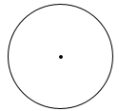

4 2 4 2

1 3 5

（2）根据规律填出下面各组数列中缺失的数。
2 , 6 , 10 , 14 , 18 ，（ ）， 26
23 ，（ ）， 15 , 11 , 7 , 3
2 , 4 , 8 , 14 , 22 ， （ ） ， 44
（3）比一比，再判断。
谁的规律和别人的不一样？

10 11 12 13 14

21 22 23 24 25

47 49 51 53 55

27 28 29 30 31

（4）找规律填数
3
6
1
10
2
6
12
20
3
9
18
30
4
12
24
？
15
50
？
？

